Муниципальное бюджетное дошкольное образовательное учреждение
детский сад «Радость» г. Цимлянска

347320, Ростовская область, г. Цимлянск, пер. Школьный, 4. ИНН 6137003771 тел. 8(86391)2-21-38

Конспект НОД в подготовительной группе по образовательной области «Познавательное развитие».
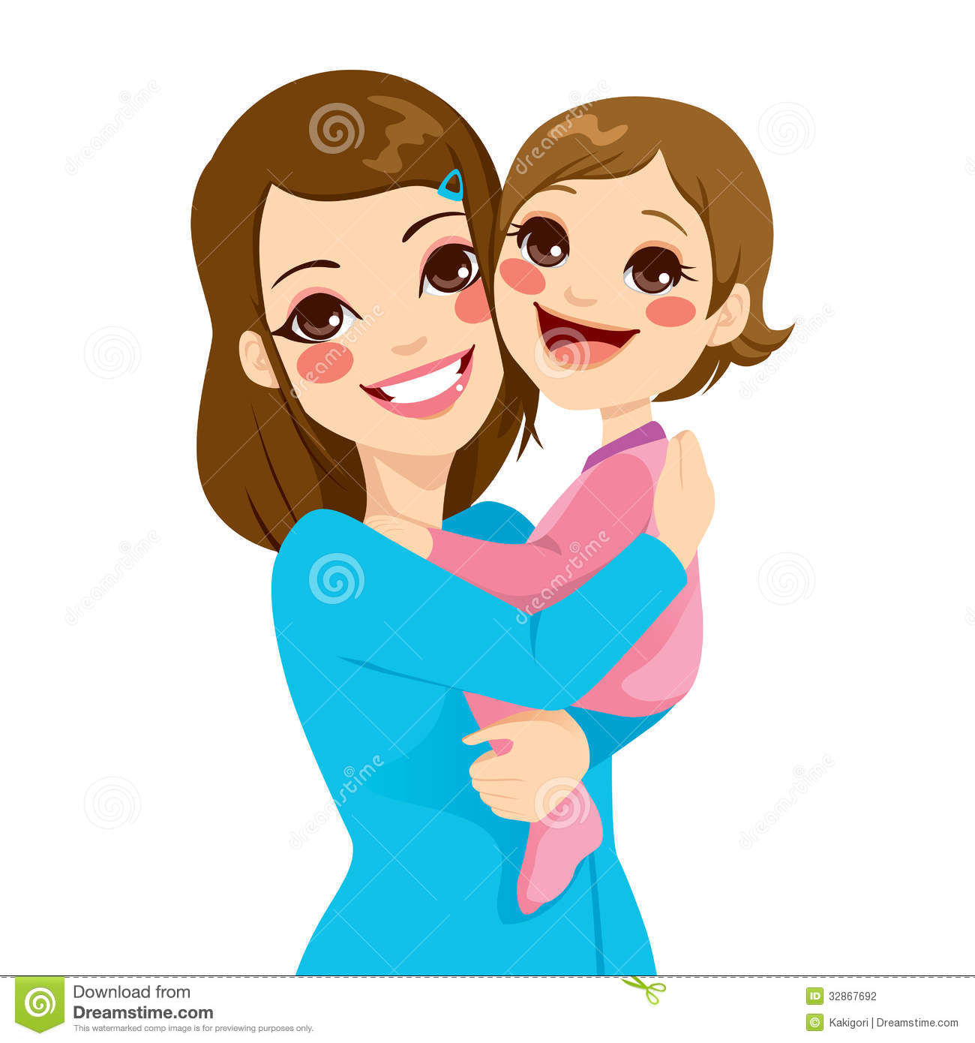
Тема: «Моя мама лучше всех».

Воспитатель: Кошенскова Е. А.
Интеграция областей: социально-коммуникативное развитие, познавательное развитие, художественно – эстетическое развитие, речевое развитие, физическое развитие.
Программное содержание: воспитывать у детей доброе, внимательное, уважительное отношение к маме, стремление ей помогать, радовать ее;
учить отвечать на вопросы, правильно строить предложения в рассказе о маме;
вызвать желание рассказывать о взаимоотношениях с мамой, поделиться своими мыслями и чувствами о своей маме;
развивать у детей эстетическое восприятие, передавать ее в аппликации.
Предварительная работа:
чтение художественной литературы;
заучивание стихотворений и пословиц о маме;
предварительная беседа в кругу семьи (ребенка с мамой) о ее труде.
сюжетно – ролевые игры: «Семейные хлопоты», «Дочки - матери».
Материалы и оборудование: лента, фотографии детей с портретами мам (фотографии мам, творческие работы мам; «Цветик-семицветик» с лепестками по количеству детей.
ХОД
Дети в группе, встают в круг.
Воспитатель: Ребята, сегодня на занятие я принесла ленточку, но она не обыкновенная, в ней спрятано много добрых, нежных слов о маме. Давайте мы будем передавать начало ленты друг другу и произносить эти волшебные слова, посвящённые маме, а ленту будем держать в руках.
Дети по кругу передают ленту и произносят нежные слова, посвящённые маме (нежная, любимая, ласковая, красивая, заботливая, добрая, любящая, милая, самая лучшая, трудолюбивая, умная, ненаглядная, внимательная, симпатичная и т. д.).
- Как много добрых и ласковых слов вы сказали о маме, какой у нас большой круг добра получился. Даже в группе стало светлее и теплее от таких красивых слов.
Самое лучшее слово на свете «МАМА». Это слово одно из самых древних на земле и звучит почти одинаково на всех языках разных народов (примеры….). Мать учит нас быть мудрыми, заботится, дает советы, оберегает нас.
О маме сложено много стихов, песен, пословиц и поговорок. Расскажите какие знаете вы.
Дети рассказывают стихи и поговорки о маме:
При солнышке тепло, при матушке добро.

Нет лучшего дружка, чем родная матушка.

Птица рада весне, а младенец матери.

Материнская ласка не знает конца.

Хороша дочка Аннушка, коли хвалит мать да бабушка.
Послушайте какое стихотворение о маминых руках написала М. Родина «Мамины руки»:
Говорят, у мамы руки не простые.
Говорят, у мамы руки золотые
Погляжу внимательно,
Погляжу поближе,
Маме руки глажу, золота не вижу.
Почему говорится, что руки золотые? Может быть покрыты золотом?
Ответы детей: трудовые, умеющие все делать
. Как вы считаете, чья мама самая лучшая? Может, та, которая самая красивая? А мажет, та, которая самая трудолюбивая? Посмотрите, у нас оформлена фотовыставка наших мам, вот давайте рассмотрим фотографии, поподробнее расскажем о своих мамах: как ее зовут? Где она работает? Любит ли свою работу? Устает ли? Важен ли ее труд? (Заслушиваются три - четыре рассказа)
Воспитатель: Теперь давайте отдохнём, проведём физкультминутку.
Решили маме мы помочь и воду в таз налили,
Насыпали в таз порошка, бельё все замочили.
Стирали долго мы его, о доску даже тёрли.
Не разорвали ничего, а полоскали сколько-
Туда-сюда, туда-сюда – вода в тазу кипела,
Но только, братцы, вот беда – на пол упала пена!
Давай её мы собирать и отжимать в ведёрко.
Чтобы как наши мамы стать, трудиться надо столько.
Я знаю вы очень любите своих мам. Что бы вы пожелали своей маме если бы у вас был лепесток цветика-семицветика?
Дети отрывают лепестки, произносят волшебные слова с пожеланиями для мамы.
Я уверенна, ваши замечательные пожелания сбудутся.
А еще можно порадовать маму подарками, которые вы можете сделать своими руками.
Изготовление открыток «Сердечки» способом «тычкование».

